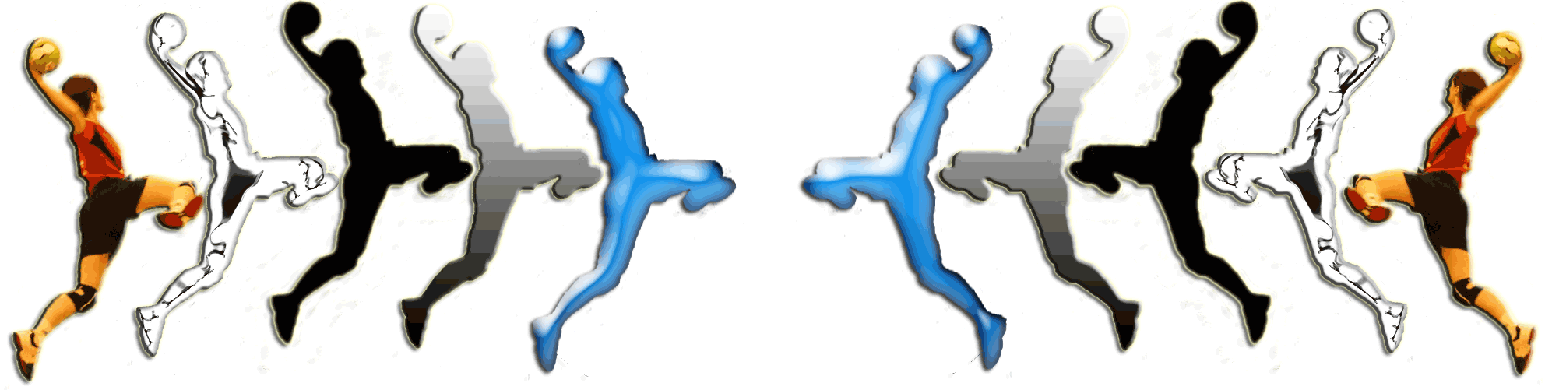
Педагог-психолог Понамарёва Оксана Ивановна тел; +79298363157.
График работы: с 8.00 до 16.00 (Пн-Пт, Чт — методический день)

Психологическое сопровождение включает в себя следующие виды деятельности:
· Психологическая диагностика (выявление уровня развития психических процессов, свойств, состояний, взаимоотношений с целью использования полученных результатов в практике физического воспитания и подготовки спортсменов)
· Психологическое просвещение - деятельность, направленная на формирование у воспитанников, тренеров-преподавателей, родителей положительных установок к психологической помощи, деятельности педагога-психолога и расширение кругозора в области психологического знания.
· Психологическое консультирование это работа по конкретному запросу родителей, тренеров-преподавателей, воспитанников.
· Психологическая профилактика - деятельность педагога-психолога, направленная на сохранение, укрепление и развитие психологического здоровья воспитанников.
· Психологическая коррекция - индивидуальные и групповые коррекционно-развивающие занятия.
· Проектирование психологической подготовки спортсменов (поиск средств психического восстановления и оптимизация форм отдыха и др.)
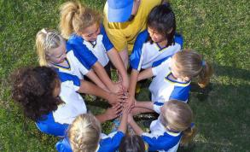
· Общая и специальная психологическая подготовка к соревнованиям/
Задачи психологического сопровождения спортсменов:
Воспитывающие:
1.Содействие воспитанию гармонично развитой личности.
2.Содействие воспитанию социально адаптированной личности.
3.Воспитание потребности заниматься спортом, сознательно применять физические упражнения в целях тренировки, повышения работоспособности, укрепления здоровья.
4.Воспитание нравственных и волевых качеств, спортивно важных качеств.
Обучающие:
1. Приобретение воспитанниками психологических знаний, умений, навыков.
2.Обучение спортсменов приёмам самовоздействия, психорегуляции, релаксации и мобилизации. 3.Обучение методам мысленной тренировки.
Развивающие:
1. Развитие психических процессов (памяти, мышления, воображения, восприятия).
2. Личностный рост.
3.Развитие уверенности в себе, лидерских качеств.
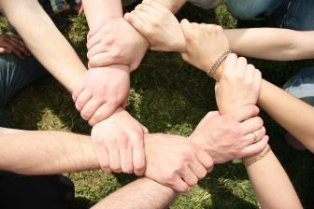
Деятельность педагога-психолога также направлена на достижение оптимальной психологической адаптации спортсменов к учебно-тренировочному процессу. Большое внимание уделяется созданию благоприятного психологического климата в командах. Применяется личностно-ориентированный подход к каждому учащемуся. Сочетаются индивидуальные и групповые формы работы. Практикуются различные коррекционно-развивающие программы для личностного развития детей. Социально – психологическое обеспечение подготовки спортсменов ( решение проблем межличностного общения, конфликтов и организация социально- психологических тренингов).

На первых этапах спортивной деятельности происходит овладение основами тренировочной и соревновательной деятельности. На тренировках юный спортсмен сталкивается с первыми психологическими трудностями:
- необходимо быть сосредоточенным в течение всего занятия;
- выполнять все задания тренера, преодолевая усталость;
- переключаться от игры к работе.
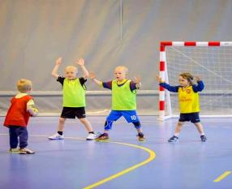
Первые соревнования – это важнейшая проверка себя «могу ли я быть лучше других?», это особая атмосфера, особое волнение, значимость результата. Преодоление этих трудностей является важной частью адаптации в этой новой для ребенка деятельности. Конечно же, немалую роль играет и отношение родителей, поддержка тренера, атмосфера в спортивной группе. Зачастую период адаптации приходится на возрастной кризис (7 лет, 11-12 лет), поэтому при работе со спортсменом необходимо учитывать не только специфику этапа подготовки, но и возрастные особенности.
На данном этапе помощь педагога-психолога будет эффективной в:
- овладении двигательными умениями и навыками,
- развитии психических качеств и процессов,
- формировании правильного отношения к соревнованиям (успехам и неудачам),
- в постановке целей,
- в налаживании контакта с тренером, спортивной группой,
- в развитии мотивации достижения, а также уточнении правильности выбора вида спорта.
На учебно-тренировочном этапе у спортсмена должна быть сформирована адекватная самооценка. Основные задачи этого периода:
- формирование определенных свойств личности спортсмена, способствующих успешному и стабильному выступлению в ответственных соревнованиях;
- совершенствование психических процессов и качеств, помогающих овладению высоким уровнем технического и тактического мастерства или компенсирующих отдельные недостатки физической подготовленности;
- создание положительных устойчивых эмоциональных состояний и выработка умения регулировать их в экстремальных условиях;
- содействие восстановлению психической работоспособности после высоких нагрузок.

